**CHECKLIST**

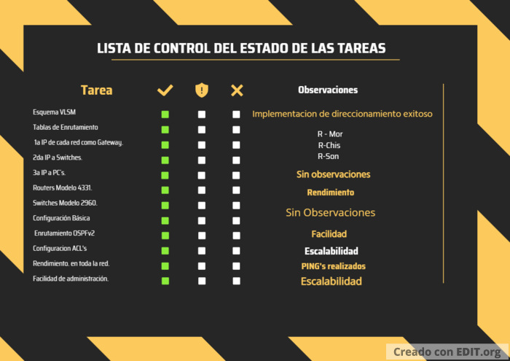

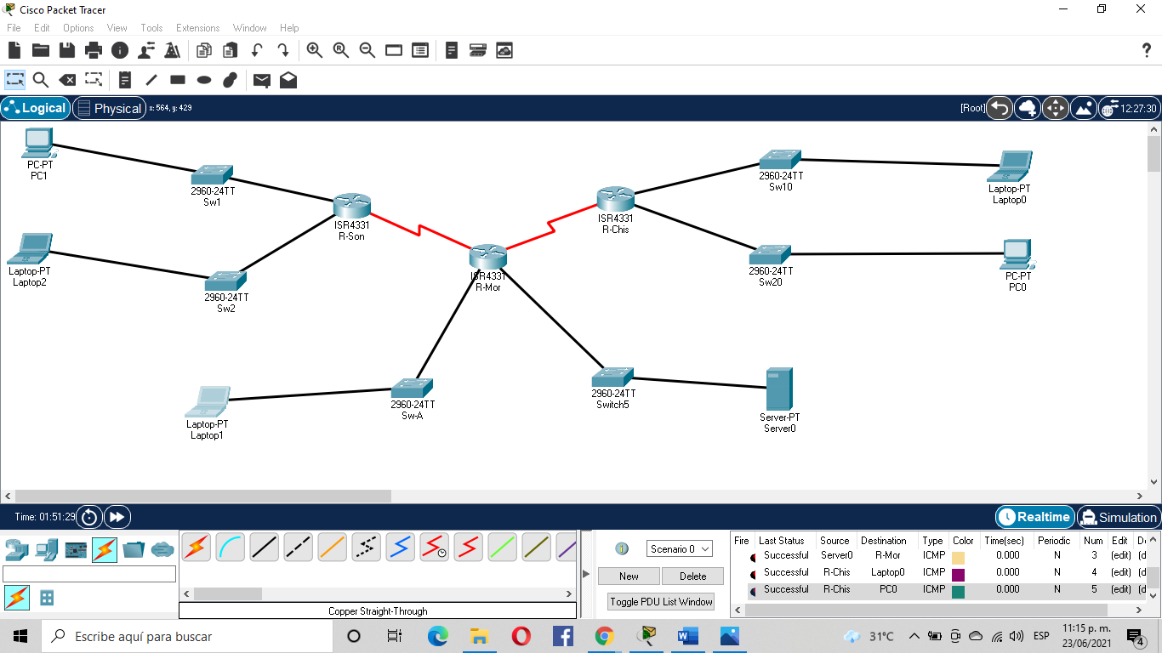**TOPOLOGÍA**

**DIRECCIONAMIENTO R-MOR**

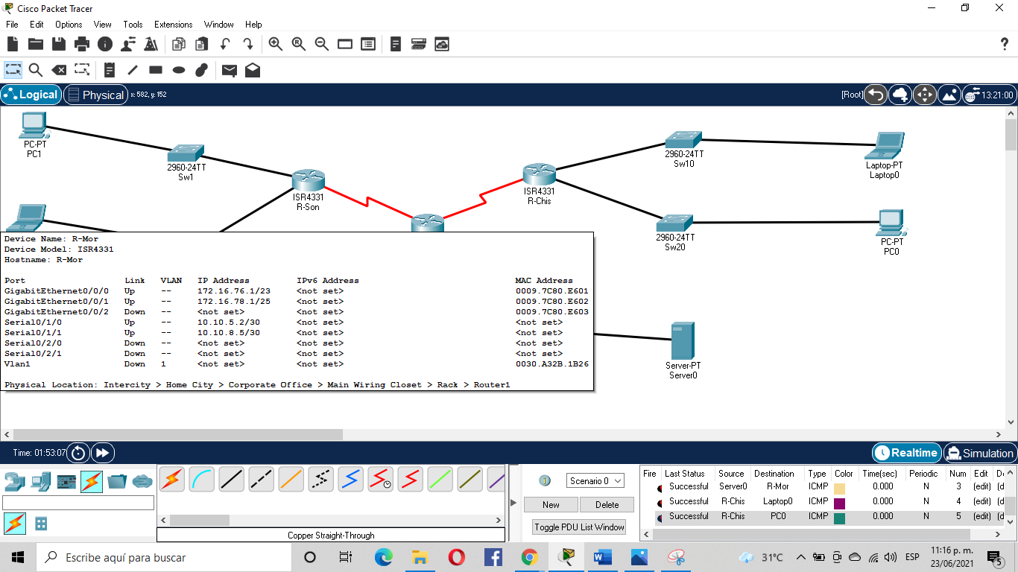



**DIRECCIONAMIENTO R-Son**

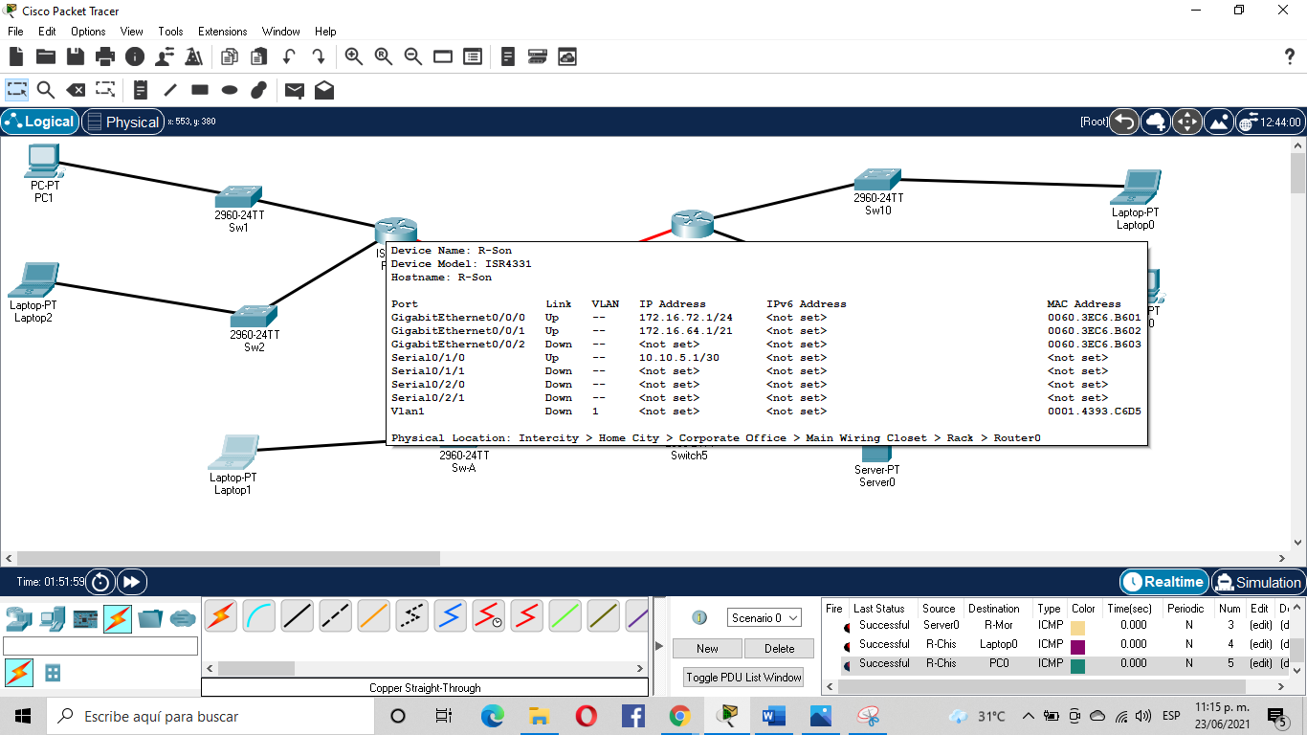



**DIRECCIONAMIENTO R-CHIS**

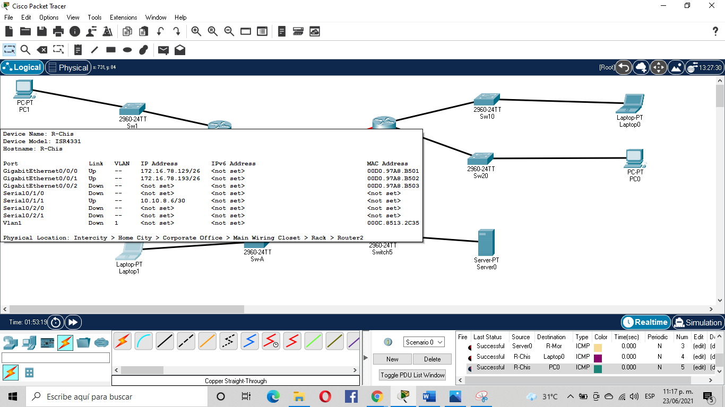



**PRUEBAS DE CONECTIVIDAD**

PING ENTRE PC1🡪 LAPTOP2

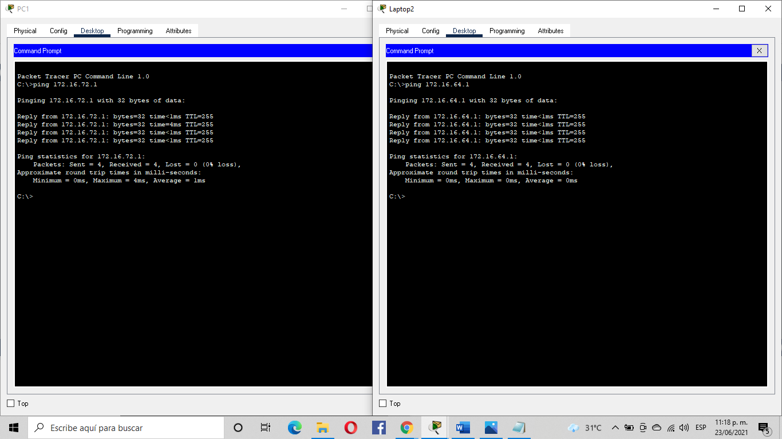

PING ENTRE LAPTOP0 🡪 PC0

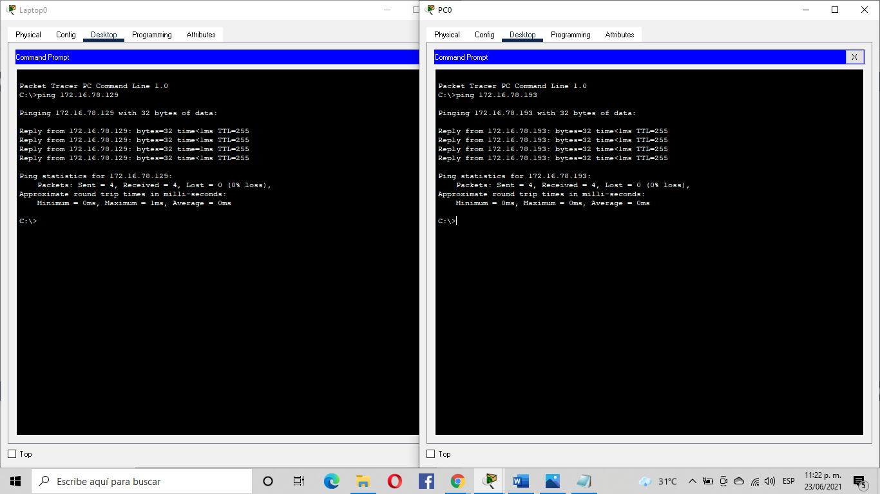

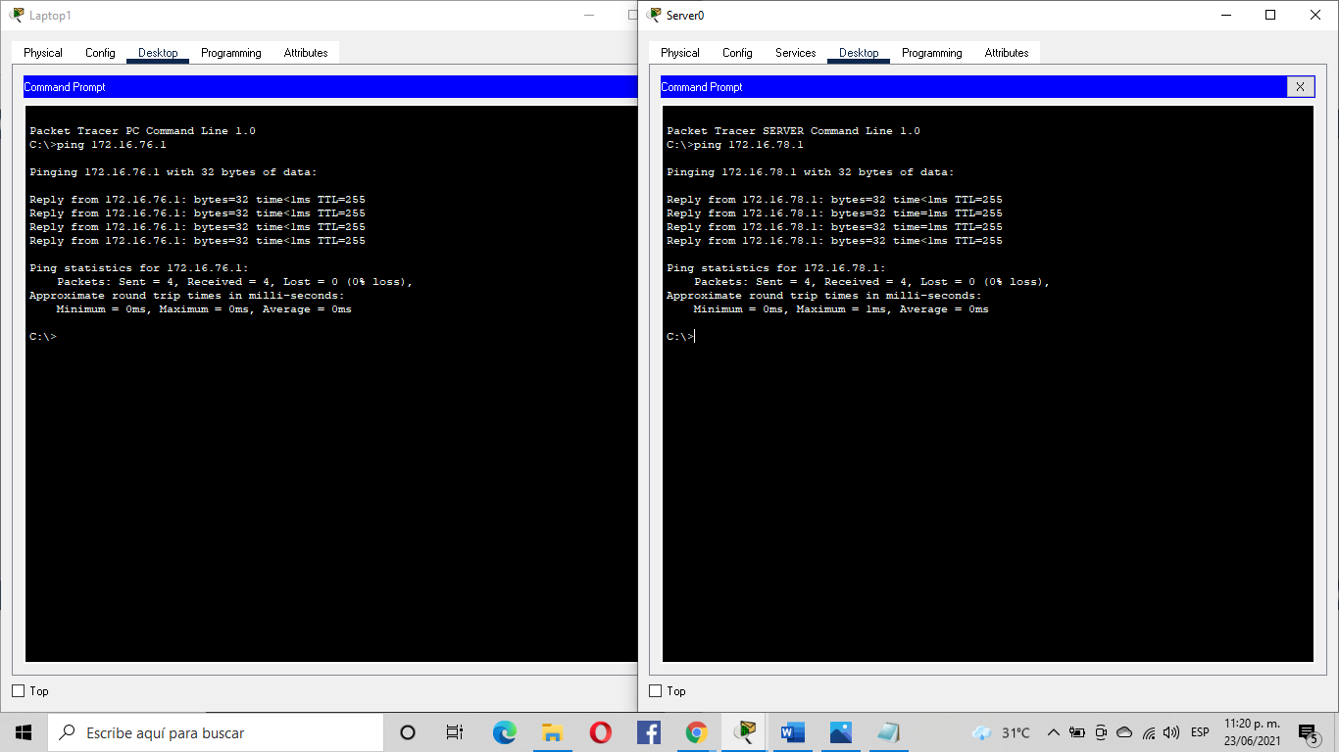

PING ENTRE LAPTOP1 🡪 SERVER 0